Ngày giảng: / /2023
TIẾT 23. BÀI 12. CHĂN NUÔI GÀ THỊT TRONG NÔNG HỘ
I. MỤC TIÊU BÀI HỌC: Sau bài học này học sinh phải:
1. Kiến thức
- Trình bày được kĩ thuật nuôi dưỡng, chăm sóc và phòng trị bệnh cho gà thịt
2. Năng lực
2.1. Năng lực công nghệ
- Nhận thức công nghệ: - Nhận biết được kĩ thuật nuôi dưỡng, chăm sóc và phòng trị bệnh cho gà thịt
- Sử dụng công nghệ: Thực hiện các biện pháp nuôi dưỡng, chăm sóc và phòng trị bệnh cho gà thịt
2.2. Năng lực chung
- Năng lực tự chủ, tự học.
- Năng lực giao tiếp và hợp tác: Biết sử dụng thông tin để trình bày, thảo luận các vấn đề liên quan đến chăn nuôi gà thịt trong nông hộ, lắng nghe và phản hồi tích cực trong quá trình hoạt động nhóm
- Năng lực giải quyết vấn đề: Giải quyết được các tình huống đặt ra.
3. Phẩm chất
- Chăm chỉ: Có ý thức vận dụng kiến thức về chăn nuôi gà thịt trong nông hộ vào thực tiễn
- Trách nhiệm: Tích cực trong các hoạt động. Có ý bảo vệ môi trường trong chăn nuôi.
II. THIẾT BỊ DẠY HỌC VÀ HỌC LIỆU
1. Chuẩn bị của giáo viên
- Giấy A4. Phiếu học tập.Bài tập. Ảnh, power point.
2. Chuẩn bị của HS
- Dụng cụ học tập phục vụ cho quá trình hoạt động nhóm
- Học bài cũ. Đọc trước bài mới.
III. TIẾN TRÌNH DẠY HỌC
Hoạt động 1: Giới thiệu bài mới (3’)
a.Mục tiêu: Khơi gợi nhu cầu tìm hiểu về chăn nuôi gà thịt trong nông hộ
b. Nội dung: HS trả lời câu hỏi
GV yêu cầu HS quan sát hình ảnh sau
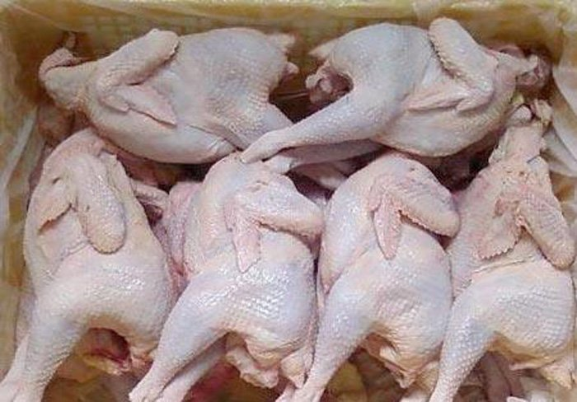

Để có nguồn thịt gà cung cấp cho đời sống con người thì cần phải làm thế nào?
GV yêu cầu HS cùng bàn trao đổi thảo luận nhóm với nhau. Thời gian 1 phút.
HS tiếp nhận tình huống
c. Sản phẩm: Báo cáo hoạt động nhóm.
Để có nguồn thịt gà cung cấp cho đời sống con người thì cần phải nuôi trong các nông hộ, trang trại.
d. Tổ chức hoạt động
Chuyển giao nhiệm vụ
GV yêu cầu HS quan sát và thảo luận trao đổi nhóm cặp bàn, giải quyết tình huống
trên trong thời gian 1 phút.
HS tiếp nhận nhiệm vụ.
Thực hiện nhiệm vụ
HS quan sát, trao đổi nhóm cặp bàn, trả lời câu hỏi.
Báo cáo, thảo luận
GV yêu cầu đại diện nhóm trình bày, nhóm khác nhận xét và bổ sung.
Đại diện nhóm trình bày, nhóm khác nhận xét và bổ sung.
Kết luận và nhận định
GV nhận xét trình bày của HS.
GV chốt lại kiến thức.
GV vào bài mới: Thịt gà là nguồn thực phẩm phổ biến và có giá trị dinh dưỡng. Vậy kĩ thuật nuôi dưỡng, chăm sóc như thế nào và có những biện pháp cơ bản nào để phòng và trị bệnh cho gà thịt? Để trả lời câu hỏi này thì chúng ta vào bài hôm nay.
Hoạt động 2: Hình thành kiến thức mới
Nội dung 1. Tìm hiểu về chuồng nuôi(15’)
a.Mục tiêu: Nêu được yêu cầu của chuồng nuôi
b. Nội dung: HS hoàn thành trả lời câu hỏi
Quan sát Hình 12.3 và cho biết nên chọn loại chuồng nào để nuôi gà thịt. Tại sao?
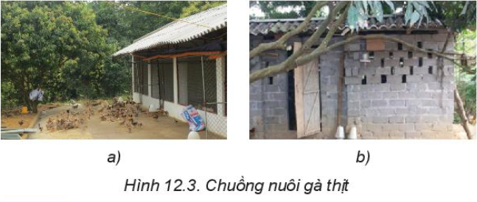
c. Sản phẩm: Báo cáo hoạt động nhóm.
Nên chọn chuồng hình a) để nuôi gà thịt. Vì chuồng ở hình a) có tường gạch xây cao, phía trên làm bằng lưới mắt cáo, đảm bảo thông thoáng, ấm về mùa đông, mát mẻ về mùa hè.
Còn chuồng ở hình b) nằm sát mặt đất, tường gạch xây kín không đảm bảo thông thoáng.
d. Tổ chức hoạt động
Hoạt động của GV và HS | Nội dung cần đạt
Chuyển giao nhiệm vụ  GV yêu cầu HS quan sát và thảo luận trao đổi nhóm cặp bàn, trả lời câu hỏi trên trong thời gian 2 phút.  HS quan sát và tiếp nhận nhiệm vụ.  Thực hiện nhiệm vụ  HS quan sát, trao đổi nhóm cặp bàn, hoàn thành câu hỏi trên.  Báo cáo, thảo luận  GV yêu cầu đại diện nhóm trình bày, nhóm khác nhận xét và bổ sung.  Đại diện nhóm trình bày, nhóm khác nhận xét và bổ sung.  GV: Nêu vai trò của lớp độn chuồng và lớp sàn thoáng.  1-2 HS trả lời. HS khác nhận xét và bổ sung.  - Vai trò của lớp độn chuồng:  + Giúp phân giải và hấp thu lượng nước dư thừa từ nước tiểu, phân thải của gà. Thúc đẩy quá trình làm khô nền chuồng bằng cách tăng diện tích bề mặt sàn.  + Giúp “pha loãng” phân, từ đó hạn chế tối đa sự tiếp xúc trực tiếp giữa phân và gà.  + Tự tỏa ra nhiệt giữ ấm cho vật nuôi.  + Có lớp chất độn chuồng, gà sẽ ít bị thối bàn chân và què; lông gà tơi, mượt và sạch hơn; thịt chắc hơn, tồn dư kháng sinh ít hơn.  + Hạn chế khí hôi, thối; giảm khí độc trong chuồng nuôi.  + Cải thiện môi trường sống cho gà và người lao động.  - Vai trò của lớp sàn thoáng:  + Giảm bớt sự tiếp xúc trực tiếp giữa vật nuôi và chất thải của vật nuôi.  + Giảm sự tập trung của vi khuẩn và làm giảm bớt thức ăn của chúng, số lượng vi sinh vật nhờ đó mà giảm đi.  Kết luận và nhận định  GV nhận xét trình bày của HS.  GV chốt lại kiến thức. HS ghi vở | I.Chuồng nuôi  - Chuồng nuôi cao ráo, chọn hướng thích hợp để tránh gió lùa và ánh sáng trực tiếp  - Chuồng nuôi đảm bảo thông thoáng, ấm về mùa đông, mát về mùa hè  - Nền chuồng lát gạch hoặc lát xi măng, trên nền lót lớp độn chuồng
Nội dung 2. Tìm hiểu về thức ăn và cho ăn(15’)
a.Mục tiêu: Trình bày được thức ăn và cho gà ăn
b. Nội dung: HS quan sát hình ảnh và trả lời câu hỏi PHT1
PHIẾU HỌC TẬP 1
1.Sắp xếp các loại thức ăn tự nhiên của gà trong Hình 12.4 vào các nhóm dinh dưỡng thích hợp.
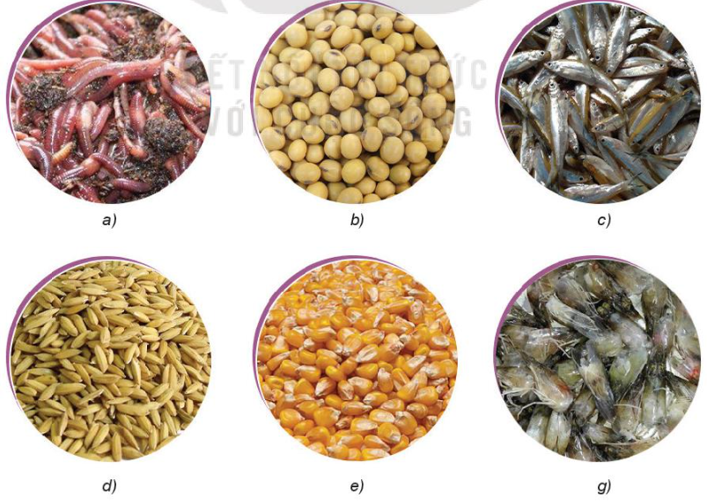 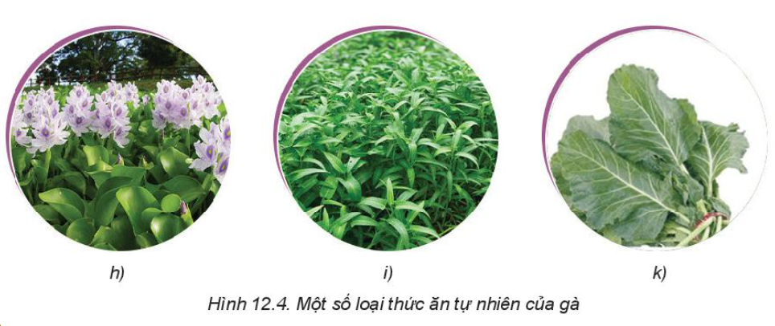
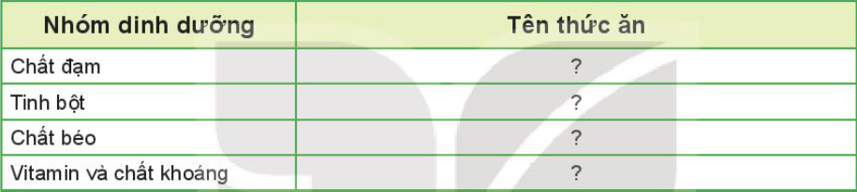2. Quan sát Hình 12.5 và cho biết đâu là máng ăn, đâu là máng uống? Nêu cách cho gà ăn
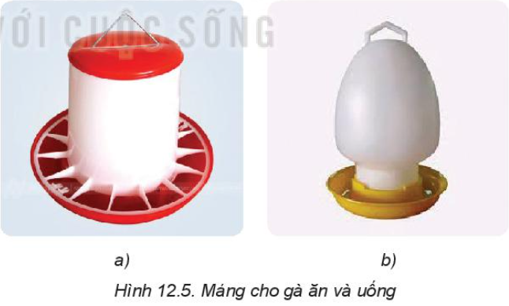c. Sản phẩm: Báo cáo hoạt động nhóm và hoàn thành PHT1
1.
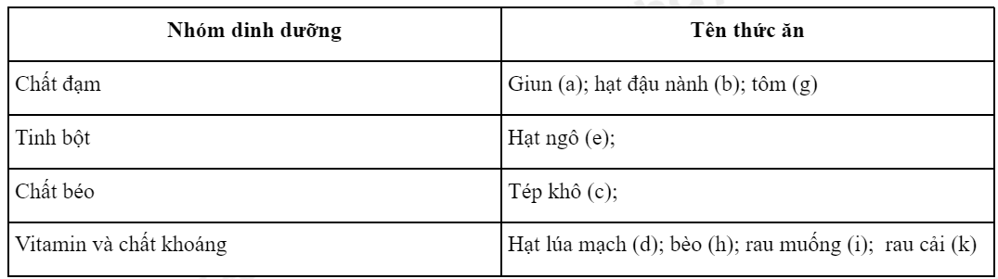2. - Hình 12.5a: Máng ăn (phân thành các ngăn để chứa các loại thức ăn khác nhau).
- Hình 12.5b: Máng uống (có một ngăn duy nhất).
* Cách cho gà ăn
- Gà dưới 1 tháng tuổi: Cần cho ăn thức ăn giàu đạm, cho ăn tự do, thức ăn luôn có trong máng để ăn liên tục
- Từ 1 đến 3 tháng tuổi: cho ăn từ 3-4 lần/ngày, mỗi lần cách nhau khoảng 3-4 giờ
- Gà trên 3 tháng tuổi: Cho gà ăn tự do để gà lớn nhanh, chóng được xuất bán.
d. Tổ chức hoạt động
Hoạt động của GV và HS | Nội dung cần đạt
Chuyển giao nhiệm vụ  GV đưa ra PHT số 1  GV chia lớp thành các nhóm, yêu cầu các nhóm tiến hành thảo luận và hoàn thành yêu cầu của PHT số 1  HS nhận nhiệm vụ học tập  Thực hiện nhiệm vụ  HS nhận nhóm, tiến hành thảo luận và hoàn thành yêu cầu PHT số 1  GV theo dõi, giúp đỡ các nhóm gặp khó khân.  Báo cáo, thảo luận  GV yêu cầu đại diện nhóm trình bày, nhóm khác nhận xét và bổ sung.  Đại diện nhóm trình bày, nhóm khác nhận xét và bổ sung.  GV: Nêu nguyên nhân, biểu hiện và tác hại của một số bệnh do vi sinh vật gây ra trên  Kết luận và nhận định  GV nhận xét trình bày của HS. GV chốt lại kiến thức.  HS nghe và ghi nhớ, ghi nội dung vào trong vở. | II.Thức ăn và cho ăn  1.Thức ăn  - Thức ăn tự nhiên  - Thức ăn nhân tạo  2. Cho gà ăn  - Cho gà ăn phù hợp với tuổi gà, sử dụng máng ăn phù hợp với từng loại gà.
Hoạt động 3: Luyện tập(8’)
a.Mục tiêu: Củng cố kiến thức về chăn nuôi gà thịt trong hộ gia đình
b. Nội dung: HS tiến hành làm bài tập
Bài tập 1.
Theo em, khi làm chuồng nuôi gà thịt trong nông hộ cần chú ý những vấn đề gì?
2. Em hãy chọn ý đúng nhất
Trong các nhóm thức ăn sau đây, sử dụng nhóm thức ăn nào cho gà là đảm bảo đủ chất dinh dưỡng?
A. Gạo, thóc, ngô, khoai lang, bột cá.
B. Rau muống, cơm nguội, ngô, thóc, rau bắp cải.
C. Ngô, bột cá, rau xanh, khô dầu lạc,cám gạo.
D. Bột ngô, rau xanh, cám gạo, cơm nguội, khoai lang.
c. Sản phẩm: HS các nhóm hoàn thành bài tập
- Bài tập 1
1.
Theo em, khi làm chuồng nuôi gà thịt trong nông hộ cần chú ý những vấn đề:
- Chuồng nuôi làm theo kiểu thông thoáng tự nhiên với kích thước: chiều rộng 6 – 9 m, chiều cao tính từ đầu kèo tới mặt nền chuồng 3 – 3,5m, chiều dài tùy ý nhưng ngăn thành ô, đảm bảo mỗi ô có thể nuôi từ 500 – 1000 gà có độ tuổi 4 - 5 tháng. Mái chuồng lợp các vật liệu (ngói, tôn, lá tùy ý).
- Nền chuồng đầm kỹ, láng xi măng cát có độ dốc thoải dễ thoát nước khi rửa nền sau khi bán gà. Xung quanh chuồng xây tường bao cao 40cm, phần còn lại căng lưới B40 hoặc đan phên tre để có độ thoáng, bên ngoài căng bạt che gió và chắn mưa hắt. Có hiên rộng 1 - 1,2m, trước hiên làm rãnh nước. Phía trước mỗi cửa ra vào xây hố sát trùng.
- Diện tích chuồng đảm bảo nuôi nhốt được khi không thể thả gà ra ngoài với mật độ nuôi từ 6 - 7 con/m2 (nuôi 1000 gà thì phải có diện tích chuồng rộng từ 150 – 170m2).
- Nếu nuôi gối 1,5 tháng 1 lứa thì phải có 02 chuồng, nuôi gối 2,5 tháng 1 lứa thì phải có 02 chuồng.
2. Trong các nhóm thức ăn sau đây, sử dụng nhóm thức ăn C. Ngô, bột cá, rau xanh, khô dầu lạc, cám gạo cho gà là đảm bảo đủ chất dinh dưỡng, bởi vì có đủ 4 nhóm dinh dưỡng: chất đạm, tinh bột, chất béo, vitamin và khoáng chất.
d. Tổ chức hoạt động
Hoạt động của GV và HS | Nội dung cần đạt
Chuyển giao nhiệm vụ  GV yêu cầu HS thảo luận trao đổi nhóm cặp bàn, hoàn thành bài tập trong thời gian 4 phút.  Thực hiện nhiệm vụ  HS thảo luận trao đổi nhóm cặp bàn, hoàn thành bài tập  Báo cáo, thảo luận  GV yêu cầu đại diện nhóm trình bày, nhóm khác nhận xét và bổ sung.  Đại diện nhóm trình bày, nhóm khác nhận xét và bổ sung.  Kết luận và nhận định  GV nhận xét, đánh giá trình bày của HS.  GV khen bạn có kết quả tốt nhất. HS nghe và ghi nhớ. | HS làm bài tập
Hoạt động 4: Vận dụng
a.Mục tiêu: Vận dụng kiến thức về chăn nuôi gà trong nông hộ vào trong thực tiễn
b. Nội dung: HS về nhà hoàn thành yêu cầu sau
Đề xuất bốn loại nguyên liệu (thuộc bốn nhóm dinh dưỡng) có sẵn trong gia đình, địa phương em phù hợp để làm thức ăn cho gà.
Ghi trên giấy A4. Giờ sau nộp lại cho GV.
c. Sản phẩm: Bản ghi trên giấy A4.
d. Tổ chức thực hiện:
Hoạt động của GV và HS | Nội dung cần đạt
Chuyển giao nhiệm vụ  GV yêu cầu HS về nhà thực hiện yêu cầu phần nhiệm vụ ở phần nội dung.  Thực hiện nhiệm vụ  HS thực hiện nhiệm vụ của GV tại nhà  Báo cáo, thảo luận  HS trình bày kết quả của mình, HS khác nhận xét và bổ sung.  Kết luận và nhận định  GV nhận xét, đánh giá trình bày của HS.  GV khen bạn có kết quả tốt nhất. HS nghe và ghi nhớ. | Bản ghi trên giấy A4.

